Министерство образования и науки Российской Федерации
федеральное государственное бюджетное образовательное учреждение
высшего профессионального образования
«Тюменский государственный нефтегазовый университет»
Институт геологии и нефтегазодобычи

Кафедра автоматизации и вычислительной техники

МЕТОДИЧЕСКИЕ УКАЗАНИЯ
к контрольной работе
по дисциплине «Метрология, стандартизация и сертификация»
для студентов направления 220700.62-Автоматизация технологических процессов и производств и специальности 220301.65-Автоматизация технологических процессов и производств (в нефтяной и газовой промышленности)
заочной и заочно-сокращенной форм обучения

Тюмень
ТюмГНГУ
2013
Утверждено редакционно-издательским советом Тюменского государственного нефтегазового университета

Составитель: ст. преподаватель Лапик Н.В.
ст. преподаватель Попова Н.В.

Утверждаю: д. ф.-м. н, профессор, зав. каф. АВТ В.Э. Борзых

© Федеральное государственное бюджетное образовательное учреждение высшего профессионального образования «Тюменский государственный нефтегазовый университет», 2013 г.
Содержание

Введение | 4
Назначение методических указаний | 4
Требования к знаниям и умениям студентов | 4
- Содержание лабораторной работы | 5
- Цель работы | 5
- Основные теоретические сведения | 5
- Порядок выполнения работы | 8
- Задание к лабораторной работе | 8
- Техника безопасности при работе на персональном компьютере | 9
- Оборудование для работы | 10
- Отчетность по лабораторной работе | 10
- Пример выполнения лабораторной работы | 10
- Исследование свойств структурно-резервированных систем при общем резервировании с постоянно включенным резервом | 10
- Исследование свойств структурно-резервированных систем при общем резервировании замещением | 13
- Контрольные вопросы | 19
- Критерии оценки знаний студентов | 19
Список литературы | 19
Приложение А | 15

Введение

Курс разработан в предположении, что студенты, приступая к изучению дисциплины «Метрология, стандартизация и сертификация», имеют достаточно хорошую теоретическую и практическую подготовку по следующим дисциплинам: «Высшая математика», «Физика», «Информатика».
Также курс органически связан с большинством дисциплин, изучаемыми студентами: «Теория автоматического управления», «Технические измерения и приборы», «Моделирование систем», «Интегрированные системы управления» и др.
Стандартизация как раздел дисциплины связан с дисциплиной «Инженерная и компьютерная графика», в которой студенты используют одну из крупных межотраслевых систем стандартизации - ЕСКД

Дисциплина «Метрология, стандартизация и сертификация» относится к профессиональному циклу дисциплин базовой части (Б.3).
Для полного усвоения данной дисциплины студенты должны знать следующие разделы ФГОС: ЕН.Б.2.1/1 – математика, ЕН.Б.2.1/3 – физика, ЕН.Б.2.2/в1 –методы планирования эксперимента, ЕН.Б.2.2/4-теория вероятностей и математическая статистика.
Знания по дисциплине «Метрология, стандартизация и сертификация» необходимы студентам данного направления для усвоения знаний по следующим дисциплинам: ПЦ.Б.3.1/12 – диагностика и надежность автоматизированных систем, ПЦ.Б.3.2/1 – технические измерения и приборы, ПЦ.Б.3.2/13 – моделирование систем.

Назначение методических указаний
Данные методические указания позволят студентам электрических специальностей усвоить основные положения современной метрологии, а также приобрести навыки правильного выбора средств измерения и оценки точности результатов измерения.
Методические указания для контрольной работы разработаны для оказания помощи студентам-заочникам в организации их самостоятельной работы над изучением материала, а также содержат рекомендации по выполнению контрольных работ.

Требования к знаниям и умениям студентов
В результате изучения дисциплины и выполнения контрольной работы студенты должны:
знать: влияние качества измерений на качество конечных результатов метрологической деятельности, методы и средства обеспечения единства измерений; методы и средства поверки (калибровки) средств измерений, методики выполнения измерений; физические основы измерений, систему воспроизведения единиц физических величин и передачи размера средствами способы оценки точности (неопределенности) измерений и испытаний и достоверности контроля; принципы нормирования точности и обеспечения взаимозаменяемости деталей и сборочных единиц;
уметь: применять компьютерные технологии для планирования и проведения работ по метрологии, стандартизации и сертификации; технологию разработки и аттестации методик выполнения измерений, испытаний и контроля; методы и средства поверки (калибровки) и юстировки средств измерения, правила проведения метрологической и нормативной экспертизы.
владеть: навыками обработки экспериментальных данных и оценки точности (неопределенности) измерений, испытаний и достоверности контроля.
1. Содержание контрольной работы

  - Цель работы
Цель контрольной работы - обучение студентов основам метрологического обеспечения современной науки и техники, современным средствам и методам измерений физических величин. а также приобретение навыков правильного выбора средств измерения и оценки точности результатов измерения.

1.2. Теоретические сведения

1.2.1 Основные понятия и определения современной метрологии

Метрология (от греч. metron –мера и logos-учение, понятие, слово) – наука об измерениях, методах и средствах обеспечения их единства и способах достижения требуемой точности.
Современная метрология включает в себя три составляющие: законодательную, научную (теоретическую) и практическую (прикладную).
Под единством измерений понимают такое состояние измерений, при котором их результаты выражены в узаконенных единицах и погрешности измерений известны с заданной вероятностью.
В настоящее время в метрологии и измерительной технике используется ряд основных понятий, относящихся к измерениям, таких как: измерение; точность измерений; физическая величина; единица физической величины; средство измерения; метод и принцип измерения; истинное значение физической величины; погрешность (или ошибка) измерения и т.д. [3, 6].
Величина – это свойство чего либо, что может быть выделено среди других свойств и оценено тем или иным способом, в том числе и количественно. Величина имеет место лишь постольку, поскольку существует объект со своими свойствами, выраженными данной величиной.
Все величины делятся на идеальные (математические) и реальные: физические и нефизические.
Физической величиной называется свойство общее в качественном отношении для многих объектов, но индивидуальное в количественном отношении для каждого объекта. Классификация физических величин представлена на рисунке 1 [3].
Единица физической величины – величина, размеру которой присвоено значение «1».
Упорядоченная последовательность значений физической величины, принятая по соглашению на основании результатов точных измерений, называется шкалой измерений. В соответствии с логической структурой проявления свойств различают пять основных типов шкал измерений (наименований, порядка, интервалов, отношений и абсолютную).
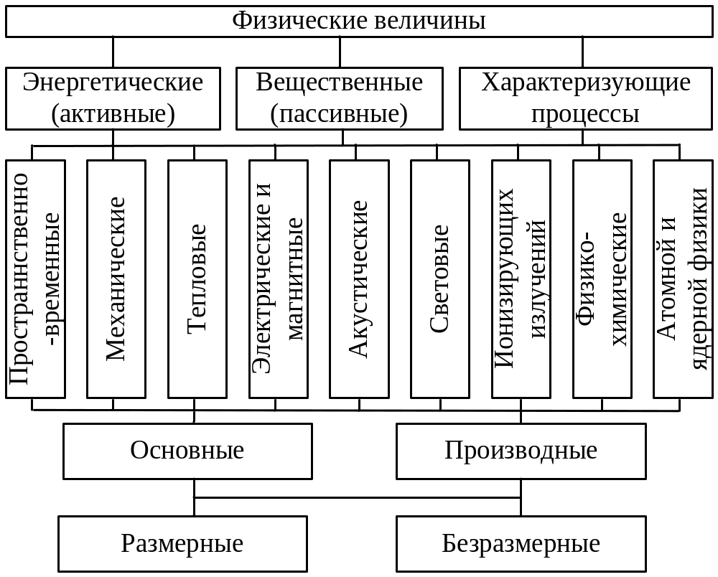
Рисунок 1 – Классификация физических величин

Под истинным значением физической величины понимают значение, которое идеальным образом отражает как в качественном, так и в количественном отношениях соответствующее свойство объекта. Поскольку истинное значение есть идеальное значение, то чаще всего вместо него используют понятие действительного значения, определяемого с помощью образцовых мер и приборов.

1.2.2 Погрешности измерений; обработка результатов измерений, выбор средств измерений

а) Классификация измерений и методов измерений
Измерение физической величины – совокупность операций по применению технического средства, хранящего единицу физической величины, обеспечивающих нахождение соотношения (в явном или неявном виде) измеряемой величины с ее единицей и получение значения этой величины.
В метрологии измерения принято классифицировать по различным признакам [2,4,5]. Классификация измерений представлена на рисунке 2.
Прямые измерения являются основой более сложных (косвенных, совокупных, совместных) измерений и поэтому целесообразно рассматривать методы прямых измерений: метод непосредственной оценки и метод сравнения с мерой [1,3,4].

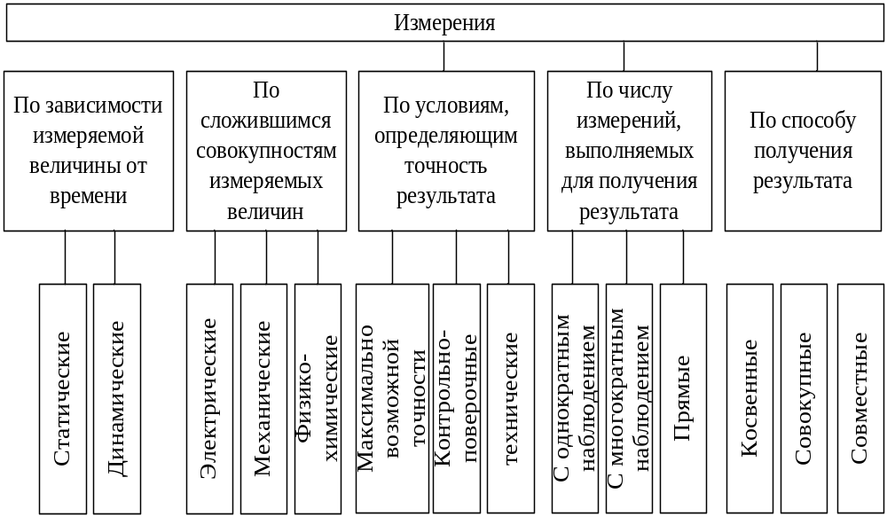

Рисунок 2 - Классификация измерений

Принцип измерений – физическое явление или эффект, положенное в основу измерений.
Метод измерений – прием или совокупность приемов сравнения измеряемой физической величины с ее единицей в соответствии с реализованным принципом измерений.
Метод измерений обычно обусловлен устройством средств измерений. Различают следующие методы измерений: непосредственной оценки и сравнения с мерой (нулевой, дифференциальный, замещения, совпадения и т.д.) [2-5].

б) Классификация средств измерений
Средство измерений – техническое средство, предназначенное для измерений, имеющее нормированные метрологические характеристики, воспроизводящие и (или) хранящие единицу физической величины, размер которой принимают неизменным (в пределах установленной погрешности) в течение известного интервала времени [3,4,5].
Средство измерений является обобщенным понятием, объединяющим самые разнообразные конструктивно законченные устройства, которые реализуют одну из функций:
- воспроизводят величину заданного (известного) размера;
- вырабатывают сигнал (показание), несущий информацию о значении измеряемой величины.
Существует несколько классификационных признаков, что объясняется многообразием средств измерений и их использованием в различных областях науки и техники [4]:
- по роли в системе обеспечения единства измерений: метрологические, предназначенные для воспроизведения единицы и (или) ее хранения или передачи размера единицы рабочим средствам измерений; рабочие, применяемые для измерений, не связанных с передачей размера единиц.
- по уровню автоматизации: неавтоматические; автоматизированные, производящие в автоматическом режиме одну или часть измерительной операции; автоматические, производящие в автоматическом режиме измерения и все операции, связанные с обработкой их результатов, регистрацией, передачей данных или выработкой управляющих сигналов.
  - по уровню стандартизации: стандартизованные (изготовленные в соответствии с требованиями государственного или отраслевого стандарта, серийно выпускаются промышленными предприятиями и в обязательном порядке подвергаются государственным испытаниям); не стандартизованные, предназначенные для решения специальной измерительной задачи (разрабатываются специализированными научно-исследовательскими организациями, выпускаются единичными экземплярами, и не проходят государственных испытаний, их характеристики определяются при метрологической аттестации);
  - по функциональному назначению: меры, эталоны, измерительные приборы, преобразователи, установки, системы;
  - по отношению к измеряемой физической величине: основные – средства измерений той физической величины, значение которой необходимо получить в соответствии с измерительной задачей; вспомогательные – средства измерений той физической величины, влияние которой на основное средство измерений или объект измерения необходимо учесть для получения результатов измерения требуемой точности.
Уже по обозначениям на шкале прибора можно определить, с какой погрешностью может получиться результат, но для этого надо знать формы представления метрологических характеристик [3,4].

в) Классификация погрешностей измерений и погрешностей средств измерений
Погрешность измерения – отклонение результата измерения от истинного (действительного) значения измеряемой величины.
Сходимость результатов измерений – близость друг к другу результатов измерений одной и той же величины, выполненных повторно одними и теми же средствами, одним и тем же методом в одинаковых условиях и с одинаковой тщательностью.
Воспроизводимость результатов измерений – близость результатов измерений одной и той же величины, полученных в разных местах, разными методами, разными средствами, разными операторами, в разное время, но приведенных к одним и тем же условиям измерений (температуре, влажности и др.).
Знание классификации методов позволяет выбрать тот или иной метод для оптимального решения измерительной задачи. Но даже если правильно выбран метод измерений и эксперимент проведен с помощью точного средства измерения, истинное значение измеряемой величины получено не будет, так как каждый результат содержит какие-нибудь погрешности измерения. Для того чтобы определить их вид и использовать выработанные метрологией приемы их использования, необходимо знать классификацию погрешностей измерений [1-4].
Погрешности измерений по степени изученности принято делить на две группы: систематические и случайные.

Случайные погрешности подразделяются на ожидаемые, грубые и промахи. Случайные погрешности нельзя исключить полностью, но их влияние можно быть уменьшено путем обработки результатов измерений. Для этого должны быть известны вероятностные и статистические характеристики (закон распределения, математическое ожидание, среднеквадратическое отклонение, доверительная вероятность и доверительный интервал).
Систематические погрешности принято классифицировать по двум признакам: по причине возникновения (инструментальные, методические, от влияющих величин, субъективные) и по характеру проявления (постоянные и переменные).
Методические, субъективные, инструментальные систематические погрешности легче определить, чем случайные.
Систематические погрешности исключаются из результатов наблюдений введением поправок (значение погрешности с противоположным знаком), выбором более точного метода и средства измерения и т.д. Но в большинстве случаев в результат измерения все-таки входят не исключённые остатки систематических погрешностей, которыми нельзя пренебречь.
Систематическая погрешность представляет собой определенную функцию влияющих величин, состав которых зависит от физических, конструктивных и технологических особенностей средств измерений, условий их применения, а также индивидуальных качеств наблюдателя.
Инструментальная погрешность (погрешность измерительных устройств) имеет определяющее значение для наиболее распространенных технических измерений. На рисунке 3. приведена классификация погрешностей средств измерений.
Основной погрешностью называют погрешность средства измерений в нормальных условиях. При отклонении условий измерений от нормальных возникает дополнительная погрешность (температурная, из-за изменения питающего напряжения, из-за изменения влажности окружающей среды и т.д.).
Абсолютной погрешностью измерительного устройства ΔХ называют разность показаний прибора Х_{п} и истинного (действительного) Х_{д} значения измеряемой величины (1).

ΔХ= Х_{п} - Х_{д} . (1)
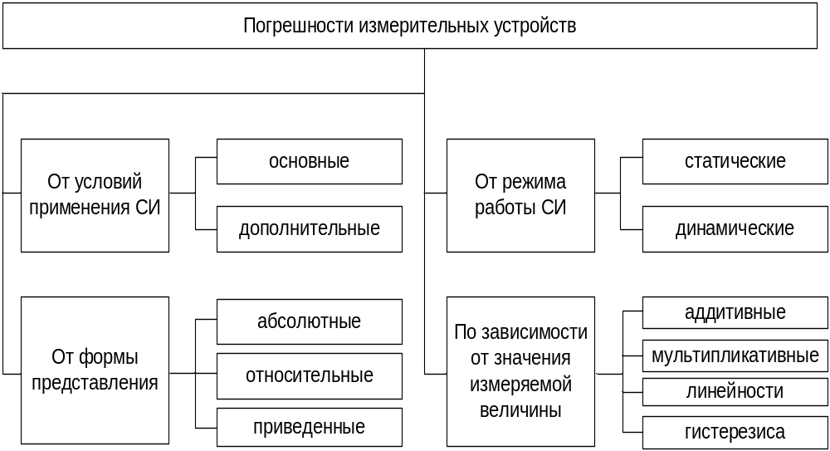

Рисунок 3 – Классификация погрешностей средств измерений

Относительной погрешностью называют отношение абсолютной погрешности СИ к действительному значению измеряемой величины (2). Относительную погрешность обычно выражают в процентах:
δХ=ΔХ 100/ Х_{д} . (2)
Приведенной погрешностью называют отношение абсолютной погрешности СИ к нормирующему значению Х_{N} (3). Приведенную погрешность также выражают в процентах:
γ= ΔХ 100/ Х_{N} . (3)
где в качестве нормирующего значения Х_{N} используется верхний предел измерений, разность пределов диапазона измерения и др.
Для рассмотрения зависимости погрешности СИ от значения измеряемой величины удобно использовать понятие номинальной и реальной функции преобразования измерительного устройства.
Из-за несовершенства конструкции и технологии изготовления реальная функция преобразования отличается от номинальной.
На рисунке 4 представлены зависимости погрешности средства измерения от изменения значения измеряемой величины: аддитивную (а), мультипликативную (б), линейности (в) и гистерезиса (г).
Эти погрешности представляют несовпадение номинальных и реальных функций преобразования измерительных устройств.

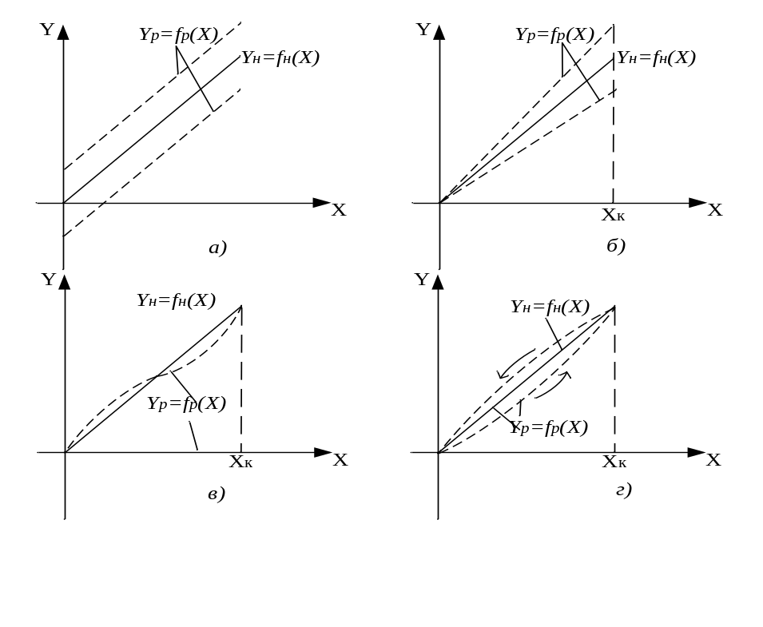

Рисунок 4 – Зависимость погрешности СИ от изменения измеряемой величины

г) Законы распределения случайных величин
В большинстве случаев истинное значение измеряемой величины оценивают в результате многократных измерений и последующей обработки этих результатов. Рассеивание результатов измерений должно отвечать определенной закономерности.
При обработке результатов со случайной погрешностью сама случайная погрешность рассматривается как случайная величина [1-4].
Наиболее универсальный способ описания случайных величин заключается в отыскании их интегральных и дифференциальных функций распределения. Под интегральной функцией распределения результатов наблюдений понимается зависимость вероятности того, что результат наблюдения X в опыте окажется меньше некоторого текущего значения х :
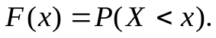 (4)
Более наглядным является описание свойств результатов наблюдений с помощью дифференциальной функции распределения, называемой плотностью распределения вероятности случайной величины:
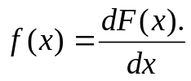. (5)
В метрологии для описания случайных погрешностей чаще применяются следующие законы распределения: нормальный, равномерный и др.
Основными характеристиками случайной величины являются первый и второй центральные моменты которые представляют собой математическое ожидание (6) и дисперсию (7) соответственно:
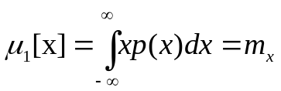 (6)
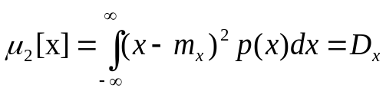 (7)
Согласно нормальному закону (рисунок 5) плотность вероятности распределения случайной величины х описывается выражением (6).
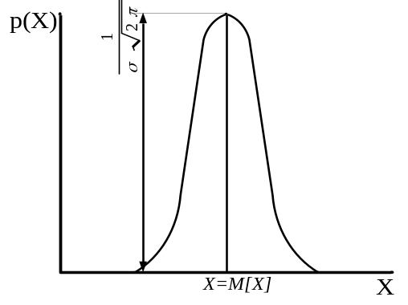
Рисунок 5 – Нормальное распределение случайной величины
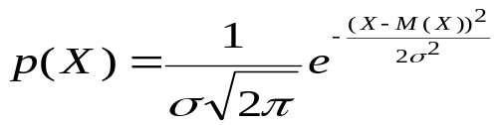, (6)
где Х - М(х) = ψ - случайная погрешность;
М(Х) и σ – математическое ожидание и среднеквадратичное отклонение случайной величины.
Вероятность попадания случайной величины (погрешности), распределенной по нормальному закону, в некоторый заданный интервал [a;b] определяется выражением (9):
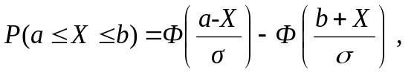 (9)
где Ф(z)- функция Лапласа, определяемая по таблице приложения А.
При равномерном законе распределения (рисунок 6) случайной величины плотность распределения равна (10):
: 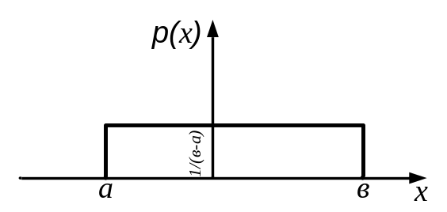
Рисунок 6 – Равномерное распределение случайной величины
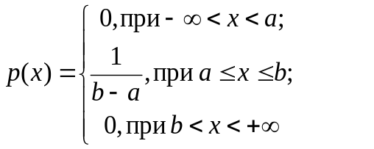 (10)
где b и а - границы интервала, в котором определена случайная величина х.
Вероятность того, что случайная величина х находится в некотором интервале (α, β) (11):
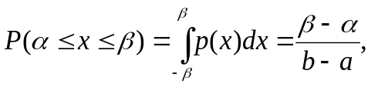 (11)

д) Обработка результатов измерений
Обработка прямых измерений имеет целью дать оценку истинного значения физической величины и определить степень достоверности этой оценки.
Если выполнено одно измерение, то за истинное принимают показание прибора, но дать оценку достоверности результата невозможно, так как закон распределения случайной величины неизвестен. Если выполнено N измерений, то в качестве оценки истинного значения следует брать среднее арифметическое результатов наблюдений.
Для обработки результатов прямых равноточных измерений определяются [3,4]:
- истинное значение измеряемой величины (12):
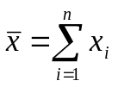, (12)
где х_{i} – результаты наблюдений, n_{i} – количество измерений;
- ошибка измерения или среднеквадратическое отклонение (13):
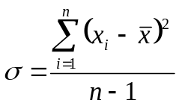; (13)
- наличие грубых ошибок в результатах наблюдения: вычисляются параметры R_{max} и R_{min} и сравниваются с критическим значением критерия Романовского R_{кр} (для заданной вероятности Р_{д} и n_{i}; определяется по таблице Б.1 приложения Б), если выполняются условия (14), то грубых ошибок в результатах наблюдений нет:
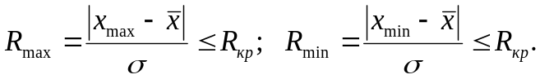 (14)
- доверительный интервал с заданной доверительной вероятностью (15):
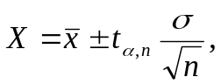 (15)
где t_{α,n} – коэффициент Стьюдента для α=1-Р_{д} и числа измерений n (определяется по таблице Б.2 приложения Б).
В случае неравноточных прямых измерений для оценки наиболее вероятного значения определяется «вес» измерения (16):
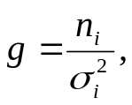 (16)
где n_{i} и σ_{i} ²– объем и дисперсия i-ой серии измерений.
Тогда наиболее вероятное значение величины будет ее средневзвешенное значение (17):
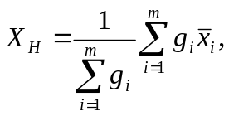 (17)
Для оценки точности косвенных измерений пользуются следующими формулами:
- если случайная величина z является косвенной и определяется на основании функциональной зависимости результатов прямых измерений, то истинное значение косвенного измерения определяется (18):
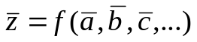, (18)
- абсолютная погрешность косвенного измерения (19):
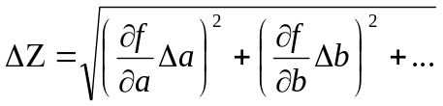, (19)
где Δ - абсолютные погрешности результатов прямых измерений (σ_{а}, σ_{b}, ),
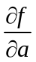, - частные производные от функции по соответствующим величинам;
- относительная погрешность косвенного результата (20):
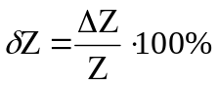. (20)
е) Выбор средств измерений
При выборе средств измерений учитывают совокупность метрологических (цена деления, погрешность, пределы измерений и др.), эксплуатационных и экономических показателей, к которым относятся стоимость и надежность СИ, метод измерения, время на настройку и процесс измерения, режим работы и т.д. таким образом можно выделить несколько основных положений выбора СИ:
- для гарантированной заданной или расчетной погрешности измерения δ_{и} относительная погрешность СИ δ_{СИ} должна быть на 25-30% ниже чем δ_{и} (21):
δ_{СИ}=0,7δ_{и} ; (21)
- если известна приведенная погрешность измерения, то приведенная погрешность СИ (22):
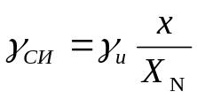; (22)
где х и Х_{N} – результат измерения и нормированное значение шкалы СИ.
- при выборе СИ по метрологическим характеристикам необходимо учитывать:
- возможность существенного отклонения измеряемого параметра за пределы допуска, т.е. пределы шкалы СИ должны превышать диапазон рассеяния значений параметра;
- цена деления шкалы должна выбираться с учетом заданной точности измерения;
- поскольку качество измерения определяется величиной относительной погрешности, то относительная погрешность в пределах рабочего участка шкалы СИ не должна превышать приведенную погрешность более чем в 3 раза;
- цена деления, учитывающая вариацию, должна быть равна удвоенному значению приведенной погрешности С=2γ.

ж) Нормирование основных погрешностей средств измерений
Характеристики СИ, влияющие на точность осуществляемых с помощью этих устройств измерений, принято называть метрологическими. Определенную специфику имеет нормирование характеристик, определяющих точность измерений (основная и дополнительная погрешности, размах, вариация).
Основная погрешность устройства нормируется путем установления предела абсолютной, относительной и приведенной погрешностей. Способ задания пределов допускаемой основной погрешности СИ определяется зависимостью их погрешности от значения измеряемой величины и требованиями простоты [1-5]. Для того чтобы оценить погрешность, которую внесет данное СИ в конечный результат, пользуются предельными значениями погрешности для данного типа СИ.
Согласно ГОСТ 8.401-80 для указания нормированных пределов допускаемых погрешностей значение классов точности выражаются в процентах и выбираются из ряда чисел: (1;1,5;2;2,5;3;4;5 и 6) ×10^{n} , где n=+1;0;-1;-2;-3 и т.д. С использованием чисел указанного ряда разработаны следующие условные обозначения классов точности СИ и наносимые на них обозначения (таблица 1).
Дополнительные погрешности также нормируют их допускаемыми пределами – оценками погрешностей сверху. Для выпускаемых промышленностью измерительных устройств задают дополнительные погрешности: температурную, погрешность из-за изменений питающего напряжения, погрешности из-за изменений влажности, атмосферного давления, вибраций.

Таблица 1 – Формулы погрешностей и обозначения классов точности СИ
Обозначение класса точности |  | Форма выражения погрешности | Пределы допускаемой основной погрешности | CИ, рекомендуемые к обозначению таким способом
на СИ | в НТД | Форма выражения погрешности | Пределы допускаемой основной погрешности | CИ, рекомендуемые к обозначению таким способом
N или  III | Класс точности N или III | Абсолютная | 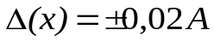 | Меры
0,1 | Класс точности 0,1 | Приведенная | 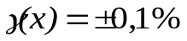 | Аналоговые СИ, если Х_{N} в единицах величины
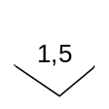 | Класс точности 1,5 | Приведенная |  | Омметры, если Хn определяется длиной шкалы или ее части
 | Класс точности 1,5 | Относительная |  | Мосты, счетчики, делители, измерительные трансформаторы
0,2/0, 1 | Класс точности 0,2/0,1 | Относительная | 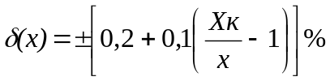 | Цифровые СИ, магазины емкостей (сопротивлений)
C или II | Класс точности С или II | Относительная | 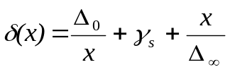  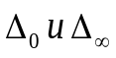-нижний и верхний пороги чувствительности, - относительная погрешность, ограничивающая снизу рабочий диапазон | Многопредельные цифровые частотомеры, измерительные мосты

Если в технической документации на средство измерения не указано нормированное значение дополнительной погрешности Δ_{ДПТ}, то ее выражают в долях основной погрешности при изменении температуры (напряжения) относительно ее номинального значения.
Эксплуатационная погрешность в рабочих условиях складывается из основной и суммы дополнительных погрешностей.

1.2.3 Стандартизация. Принципы, цели и объекты стандартизации
Стандартизация - это деятельность, направленная на разработку и установление требований, норм, правил, характеристик как обязательных для выполнения, так и рекомендуемых, обеспечивающая право потребителя на приобретение товаров надлежащего качества за приемлемую цену, а также право на безопасность и комфортность труда. Объектом (предметом) стандартизации называют продукцию, процесс или услугу, для которых разрабатывают те или иные требования, характеристики, параметры, правила и т.п. [1,3,7].
Законодательную и нормативную базу стандартизации составляют: Конституция РФ, Закон о техническом регулировании, нормативные правовые акты Правительства РФ, основополагающие стандарты системы стандартизации.
Стандартизация руководствуется следующими принципами: добровольное применение стандартов и обязательное их соблюдение; максимальный учет интересов заинтересованных лиц при разработке стандартов; применение международных стандартов как основы разработки национальных стандартов; недопустимость препятствий производству и обращению продукции; обеспечение условий для единообразного применения стандартов.
Головной международной организацией в области стандартизации является ИСО, цель которой – содействие развитию стандартизации в международном масштабе для облегчения международного товарообмена и взаимопомощи, а также для расширения сотрудничества в области интеллектуальной, научной, технической и экономической деятельности.
Стандартизация базируется на следующих методах: систематизации объектов, явлений или понятий; кодирование и классификации технико-экономической информации; унификации и симлификации деталей, машин, приборов; типизации конструкции изделий и технологических процессов; агрегатировании машин и других изделий; комплексной и опережающей стандартизации [4,3,7].

1.2.4 Сертификация. Принципы, цели сертификации
Согласно ИСО сертификация – это процедура подтверждения соответствия результата производственной деятельности, товара, услуги нормативным требованиям, посредством которой третья сторона документально удостоверяет, что продукция, работа (процесс) или услуга соответствует заданным требованиям [1,3,4,7]. Главным доказательством подтверждения соответствия являются декларация о соответствии и сертификат соответствия.
Цели сертификации: создание условий для деятельности организаций на едином товарном рынке России для участия в международном экономическом, научно-техническом сотрудничестве м международной торговли; содействие потребителям в компетентном выборе товара; контроль безопасности продукции для жизни и т.д.
Принципами сертификации являются: доступность информации о порядке осуществления сертификации; установление перечня форм и схем обязательного соответствия в отношении определенных видов продукции; уменьшение срока проведения обязательного подтверждения соответствия и затрат заявителя; защита имущественных интересов заявителя; недопустимость принуждения к осуществлению добровольного подтверждения соответствия; недопустимость подмены обязательного подтверждения соответствия добровольной сертификацией и др.
Участниками сертификации являются изготовители продукции и исполнители услуг, заказчики (продавцы) – первая или вторая сторона; третья сторона - органы по сертификации, испытательные лаборатории, федеральный орган исполнительной власти по техническому регулированию[3,7].
1.3 Требования к оформлению контрольной работы

Работа выполняется в обычной ученической тетради или на листах формата А4 шрифтом №14, с соблюдением полей: сверху и снизу – 20 мм; слева – 25 мм; справа – 15 мм.
В работе необходимо представить текст задачи, решение с расчетными формулами, с объяснением буквенных обозначений, подстановкой численных значений в целых, дольных или кратных единицах системы Si (метр, Паскаль, секунда и т.д.). Окончательный результат записывается с учетом правила округления [2,3] Решение заданий, требующих графического решения, выполняется с помощью любого графического редактора или карандашом. В конце работы необходимо указать список использованных источников (в тексте обязательна ссылка на литературу).
Номера заданий соответствуют номеру варианта (таблица 2), который соответствует сумме двух последних цифр шифра зачетной книжки студента.

Таблица 2 – Варианты заданий
Номер варианта | Номера заданий | Номер варианта | Номера заданий
1 | 1, 21,41,61,81,101 | 11 | 11,31,51,71,91,111
2 | 2,22,42,62,82,102 | 12 | 12,32,52,72,92,112
3 | 3,23,43,63,83,103 | 13 | 13,33,53,73,93,113
4 | 4,24,44,64,84,104 | 14 | 14,34,54,74,94,114
5 | 5,25,45,65,85,105 | 15 | 15,35,55,75,95,115
6 | 6,26,46,66,86,106 | 16 | 16,36,56,76,96,116
7 | 7,27,47,67,87,107 | 17 | 17,37,57,77,97,117
8 | 8,28,48,68,88,108 | 18 | 18,38,58,78,98,118
9 | 9,29,49,69,89,109 | 19 | 19,39,59,79,99,119
10 | 10,30,50,70,90,110 | 20 | 20,40,60,80,100,120

1.4 Примеры решения задач

Задача 1. Последовательно с резистором включен амперметр класса точности 0,5 с диапазоном показаний (0÷5) А. Показание амперметра I = 2,0 А; существенна только основная погрешность прибора. Номинальное значение сопротивления резистора R = 1 Ом; предел допускаемого относительного отклонения реального сопротивления от номинального δ_{R,п} = 0,5 %.
Определите мощность рассеяния резистора Р_{расс}. Представить результат в виде доверительного интервала для доверительной вероятности P = 1.
Решение: Поскольку измерение мощности рассеяния резистора является косвенным, то значения мощности Р_{расс} и погрешности ΔР_{расс} мощности рассчитываются по формулам (18) и (19) соответственно:
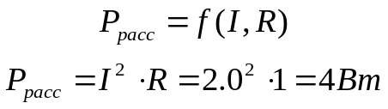
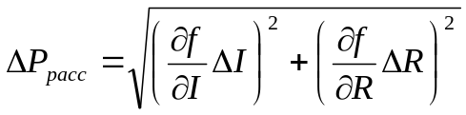,
где ΔI и ΔR – абсолютные погрешности измерения тока и сопротивления.
Так как по условию задачи задан класс точности и диапазон показаний амперметра, то можно определить ΔI. Так как класс точности амперметра задан числом, то согласно таблице 1 это означает, что, т.е. 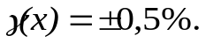 Тогда исходя из (3):
γ= ΔI·100/ I_{N} =0,5.
Отсюда определяем значение абсолютной погрешности:
ΔI= γ·I_{N}/100 = 0,5·5/100=0,025А.
Поскольку относительная погрешность сопротивления δ_{R,п} = 0,5 %, то по (2) можно определить абсолютную погрешность сопротивления:
ΔI= δ_{R,п}·I/100=0,5·2,0/100=0,001Ом.
Частные производные от Р_{расс} по току и сопротивлению равны:
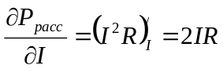; 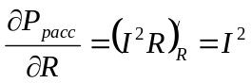.
Тогда:
Результат в виде доверительного интервала для доверительной вероятности P_{д} = 1 запишется в виде:
Р_{расс}=(4,0±0,1)Вт; P_{д} = 1
Ответ: Р_{расс}=(4,0±0,1)Вт; P_{д} = 1

Задача 2.Случайная погрешность измерения напряжения распределена по закону нормальной плотности и имеет математическое ожидание, равное нулю. Вероятность того, что значение погрешности превысит 1,8 мкВ, равна 0,2. Определите дисперсию погрешности.
Решение: По условию задачи напряжение распределено по равномерному закону с m_{x}=0, то распределение является симметричным и для определения дисперсии погрешности может быть использована формула (7): 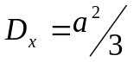, где а – границы распределения случайной погрешности. Исходя из формулы (11): 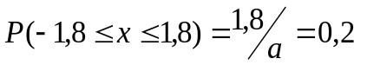; отсюда, а = 9. Тогда 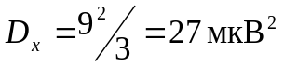.
Ответ: 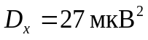
1.5 Задания для выполнения контрольной работы

- Метрология, составляющие метрологии.
- Каким образом определяется размерность физической величины? Запишите размерность напряжения, давления, расхода в системе SI.
- Дайте определение вещественной меры и эталона. Поясните, может ли государственный эталон быть первичным и в то же время вторичным?
- Поясните, идентичны ли понятия: "поверочная схема" и "схема поверки"?
- Шкалы измерений: типы, принципы построения. Приведите примеры.
- Что такое эталон? Приведите примеры одиночного и группового эталонов.
- Как определить содержится ли в результате измерений систематическая погрешность, случайная погрешность? Каким образом можно исключить влияние этих погрешностей на результат измерения?
- Дайте определение основным терминам: мера, образцовый прибор, рабочий прибор, эталон, прямое измерение, косвенное измерение, равноточное измерение, неравноточное измерение.
- Дайте определение понятиям: абсолютная погрешность, относительная погрешность, приведённая погрешность, среднеквадратичная погрешность, предельная погрешность. Погрешности систематические и случайные.
- Дайте определение понятиям: основная, дополнительная и динамические погрешности прибора, класс точности, вариация показаний прибора.
- Все ли эталоны основных физических величин реализованы в соответствии с их определением в системе SI?
- Что такое «1 метр», «1 килограмм», «1 секунда»? Каким образом выбраны эти единицы?
- Системы единиц физических величин. Укажите основные преимущества системы единиц SI в сравнении с прежними системами единиц.
- Приведите классификацию средств измерения по конструктивному исполнению.
- Классифицируйте физические величины с учетом различных признаков.
- В чем заключаются основные постулаты метрологии?
- При определении температурного коэффициента для резистора измеряют значения его электрического сопротивления в рабочем и предельном диапазонах температур. В итоге получают систему уравнений. Для каждого из этих уравнений коэффициенты известны — они получены в результате прямых измерений. В результате, каких (совокупных или совместных) измерений получено значение температурного коэффициента?
- По каким признакам классифицируются методы измерений?
- В каких случаях при метрологической экспертизе с достаточным основанием можно считать, что единство и достоверность измерений обеспечиваются?
- Классифицируйте измерение силы электрического тока с помощью амперметра прямого включения на 5А и измерение сопротивления в электрической цепи методом "амперметра-вольтметра" с использованием зависимости закона Ома для цепи постоянного тока.
- Какого класса точности нужно взять измерительный прибор, чтобы в середине шкалы его погрешность измерения не превышала 1%?
- Постройте графическое изображение для пределов допускаемых относительных погрешностей средств измерений, если они выражаются как:
а) ₁= ± с;
б) ₂ =[c + d(X_{k}/X-1)].
- Назовите, по каким законам изменяется (или не изменяется) предел относительной погрешности в случаях выражения ее:
- одночленной формулой ₁₌ ±100Δ/X;
- многочленной формулой ₂ ₌ ±[c + d(X_{k}/X-l)].
- Постройте графическое изображение для выражений абсолютной погрешности Δ = f(x):
а) Δ₁=±a;
б) Δ₂=(а+bХ),
где a, b — постоянные величины; X — измеренное значение.
- Показание аналогового электронного частотомера класса точности 1,0 на пределе 100 Гц равно 100 Гц. Цифровой частотомер, включенный параллельно аналоговому, показывает 99,1 Гц. Соответствует ли аналоговый частотомер своему классу точности?
- Определите относительную погрешность измерения в начале шкалы (для 30 делений) для прибора класса 0,5, имеющего шкалу 100 делений. На сколько эта погрешность больше погрешности на последнем — сотом делении шкалы прибора?
- Основная приведенная погрешность амперметра, рассчитанного на ток 10А, составляет 2,5%. Определите гарантированную абсолютную погрешность для первой отметки шкалы (1 А).
- Температура в масляном термостате измеряется образцовым палочным стеклянным термометром и поверяемым парогазовым термометром. Первый показал 115°С, второй 113°С. Определите истинное значение температуры, погрешность поверяемого прибора, поправку к его показаниям и оцените относительную погрешность термометра.
- Сколько измерений электрического сопротивления резистора надо сделать омметром класса 1,0, чтобы определить ее с погрешностью 0,1%? При соблюдении, каких условий это возможно?
- При измерении напряжения вольтметром с пределом измерения 100В получено показание 50В. Каковы наибольшие возможные абсолютная и относительная погрешности измерения, если класс точности вольтметра 0,5?
- При поверке рабочего ваттметра по образцовому получены показания соответственно 200 Вт и 204 Вт. Оцените относительную погрешность рабочего ваттметра.
- Оцените относительную и абсолютную погрешности косвенного измерения мощности, если ток 5А измерен с погрешностью ±1%, а напряжение 100В – с погрешностью ±0,5%.
- Необходимо измерить ток I= 4 А. Имеются два амперметра: один класса точности 0,5 имеет верхний предел измерения 20 А, другой класса точности 1,5 имеет верхний предел измерения 5 А. Определите, у какого прибора меньше предел допускаемой основной относительной погрешности, и какой прибор лучше использовать для измерения тока I=4А.
- Для измерения напряжения U=9,5В используются два вольтметра: класса точности 1,0, имеющий верхний предел измерения 50 В; класса точности 1,5, имеющий предел измерения 10 В. Определите, при измерении каким вольтметром наибольшая относительная погрешность измерения напряжения меньше и во сколько раз.
- Измеряют напряжение двумя параллельно включенными вольтметрами: V₁ —класса точности 2,5 с пределом измерения U_{K1}=30В и V₂ — класса точности 1,0 с пределом измерения U_{K2}=150В. Показания какого вольтметра точнее, если первый показал U₁=29,2В, а второй U₂=30,0В?

- Можно ли утверждать, что тахометр, рассчитанный на измерения до 1000 мин⁻¹ класса точности 1, измеряет 500 оборотов вала в минуту с погрешностью 1 %?
- Микроамперметр на 100 мкА имеет шкалу в 200 делений. Определите цену деления и возможную погрешность в делениях шкалы, если на шкале прибора имеется обозначение класса точности 1,0.
- Поправка к показанию прибора в середине его шкалы С=+1 ед. Определите абсолютную погрешность и возможный класс точности прибора, если его шкала имеет 100 делений = 100 ед.
- На шкалах измерительных приборов можно встретить различные обозначения классов точности: 0,5; 0,5/0,25; . Напишите выражение для пределов допускаемой погрешности, соответствующее этим обозначениям классов точности. Что Вы можете сказать о формах выражения погрешностей для этих случаев?
1,5
- Поверяется вольтметр класса точности 1,5 с пределами измерения 0-30В методом сравнения с показаниями образцового вольтметра класса точности 0,5. Заведомо известно, что погрешность образцового прибора находится в допускаемых пределах (± 0,5% от верхнего предела измерений), но максимальна. Как исключить влияние этой погрешности образцового прибора на результат поверки, чтобы не забраковать годный прибор?
- Методом «вольтметра-амперметра» необходимо определить значение сопротивления резистора и абсолютную погрешность измерения, если получены следующие данные: U=50B, прибором класса точности 1,0 на шкале 150В, I =100 мА; прибором класса точности 2,2 на шкале 200 мА.
- Сопротивление R составлено из параллельно включенных сопротивлений R1 и R2, математические ожидания и среднеквадратические отклонения которых известны: m_{R1}=12 Ом; m_{R2}=15 Ом;_{l}=1 Ом; ₂=0,5 Ом. Найдите математическое ожидание m_{r} и среднеквадратическую погрешность _{r} сопротивления R.
- Мощность, потребляемая нагрузочным реостатом (R_{н} = 250 Ом), рассчитывается по формуле: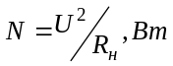, где U – показание вольтметра (U_{max} = 50 В; кл. точности 0,5/0,25); R_{н} – значение нагрузочного реостата выбранного с погрешностью γ_{пр}=0,25%. Рассчитать погрешность измерения мощности, выделяемой на нагрузочном сопротивлении, если U=4,1 В.
- При поверке амперметра с верхним пределом измерения 5 А в точках шкалы 1; 2; 3; 4; 5 А получили соответственно следующие показания образцового прибора 0,95; 2,07; 3,045; 4,075; 4,95 А. Определите:
а). Абсолютные, относительные и приведенные погрешности в каждой точке шкалы амперметра;
б). К какому классу точности можно отнести амперметр по результатам поверки.
- При определении класса точности ваттметра, рассчитанного на 750 Вт, получили следующие данные: 47 Вт — при мощности 50 Вт; 115 Вт - при 100 Вт; 204 Вт - при 200 Вт; 413 Вт - при 400 Вт; 728 Вт - при 750 Вт. Каков класс точности прибора?
- Произведен ряд независимых наблюдений напряжения в В: 248, 247, 249, 248, 247, 249. Предполагая, что систематической погрешностью можно пренебречь, определите оценку истинного значения измеряемого напряжения U и среднеквадратические погрешности метода измерения и результата измерения σ_{ср}.
- В задаче 46 найдите оценки систематической погрешности Δ_{с} и среднеквадратического отклонения σ, если известно, что истинное значение измеряемого напряжения равно 247.5 мВ.
- При измерении падения напряжения на нагрузке вольтеметром было получено 6 значений в вольтах: 32; 33; 34; 30;32;32.Погрешность от подключения вольтметра в цепь составила -0,8В. Определите математическое ожидание и среднеквадратическую погрешность при доверительной вероятности 0,9.
- При моногократном взвешивании массы груза m получены 8 значений в кг: 99.8, 99.9;101.1;100; 99.9; 101.2;101.1;98.9. Определите истинное значение массы и среднеквадратическое отклонение, если измвестно, что систематическая погрешность отсутствует. Запишите результат измерения массы в виде доверительного интервала с доверительной вероятностью Р=0,99.
- В результате равноточных измерений получено 10 значений напряжения в вольтах: 11; 10,5; 11,3; 10; 11,1; 10,2; 11,4; 11,8; 10,2; 10,6. Определите математическое ожидание и доверительный интервал измеряемого напряжения с доверительной вероятностью γ = 0,95.
- Приборами разного класса точности замерены значения сопротивления ряда резисторов: Кл. 2,0 – 240 Ом, 243 Ом, 238 Ом, 242 Ом; Кл. 2,5 – 235 Ом, 245 Ом, 238 Ом, 245 Ом. Рассчитайте среднее значение сопротивления указанного ряда резисторов и его среднеквадратическое отклонение.
- Определите интервал времени между одноименными переходами двух синусоидальных сигналов через ноль для частоты 1кГц, если фазометр показывает угол 45º.
- Измерение мощности Р в активной нагрузке сопротивлением R = 100 ± 5 0м определяется с помощью вольтметра класса точности γ = 1,5 с пределом измерения U_{к}= 300 В. Оценить измеренную мощность и погрешность если прибор показал U=240В.
- Рассчитать относительную погрешность и записать результат измерения частоты, если в паспорте на прибор его погрешность нормирована классом точности 0,05/0,02; диапазон шкалы равен 10÷10³ Гц; отсчет показаний по шкале составляет 783 Гц. Определить рабочий диапазон для δ=15%.
- В цепь с сопротивлением R=49 Ом и источником тока с Е=10 В и R_{bh}=1 Ом включили амперметр сопротивлением R₁= 11 Ом.
а) Определите показания амперметра I и вычислите относительную погрешность его показания, возникающую из-за того, что амперметр имеет определенное сопротивление, отличное от нуля.
б) Классифицируйте погрешность.
- Для определения плотности твердого тела было проведено 11 измерений объема тела и массы, заключенной в этот объеме.
Результаты измерений массы и объема приведены ниже.
№ | 1 | 2 | 3 | 4 | 5 | 6 | 7 | 8 | 9 | 10 | 11
Масса *10⁻³кг | 252,9 | 252,91 | 252,92 | 252,89 | 252,91 | 252,88 | 252,89 | 252,91 | 252,9 | 252,91 | 252,9
V,*10⁻⁶м³ | 195.4 | 195,3 | 195,3 | 195,4 | 195,4 | 195,3 | 195,4 | 195,3 | 195,5 | 195,4 | 195,4
Определите плотность тела и оцените погрешность измерения.
- Имеется зависимость W=Z²/(X+Y). Прямые измерения аргументов дали следующие результаты при доверительной вероятности 0,95:
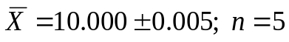
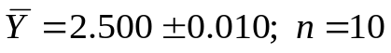
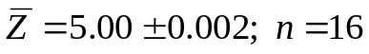.
Полагая, что линеаризация функции допустима, найти среднеквадратическую погрешность косвенного результата измерения, а также доверительный интервал для истинного значения с вероятностью 0,95.
- В результате пяти измерений физической величины х одним прибором, не имеющим систематической погрешности, получены следующие результаты: 92; 94; 103; 105; 106. Определите: 1) выборочное среднее М_{х}* измеряемой величины; 2) выборочную D_{x}* и оценку среднеквадратического отклонения.
- В цепь постоянного тока (рисунок 7) включены приборы: А – амперметр типа М330 класса точности к_{а}=1,5 с пределом измерения I_{K}=20 А и a₁ — амперметр типа М366 класса точности к_{а1}=1,0 с пределом измерения I_{K1}=7,5 А. Подсчитайте наибольшую возможную относительную погрешность измерения тока I₂ и возможные пределы его действительного значения, если приборы показали: I=8,0А и I₁=6,0А. Классифицируйте измерение.
Рисунок 7
I₂
I₁
А₁
А
- Погрешность измерения напряжения U распределена по нормальному закону, причем систематическая погрешность U_{C} равна нулю, а равна 50 мВ. Найдите вероятность того, что результат измерения U отличается от истинного значения напряжения U_{И} не более, чем на 120 мВ.
- Погрешность частотомера нормирована путем указания интервалов измерения частоты гармонического сигнала в пределах, которых величина погрешности не превышает заданного значения. Относительная погрешность не превышает:
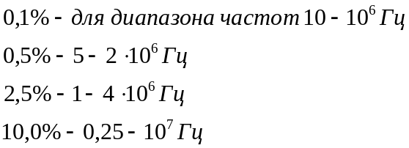
Определите значение относительной погрешности измерения частоты 1,7 МГц?
- Решите задачу 60 при условии, что систематическая погрешность U_{С}= 30 мВ.
- В результате поверки амперметра установлено, что 70% погрешностей результатов измерений, произведенных с его помощью, не превосходит ± 20 %. Считая, что погрешности распределены по нормальному закону с нулевым математическим ожиданием, определить среднеквадратическую погрешность.
- В результате поверки амперметра установлено, что 80 % погрешностей результатов измерений, произведенных с его помощью, не превосходит ± 20 мА. Считая, что погрешности распределены по нормальному закону с нулевым математическим ожиданием, найдите вероятность того, что погрешность результата измерения превзойдет ± 40 мА.
- Погрешность результата измерения тока распределена равномерно в интервале от -1 до +3 мА. Найдите систематическую погрешность результата измерения; среднеквадратическое отклонение результата измерения; вероятность того, что исправленный результат измерения отличается от истинного значения измеряемого тока не более чем на 1 мА.
- Решите задачу 65 при условии, что погрешности распределены по закону равномерной плотности с нулевым математическим ожиданием.
- В условиях нормального распределения найдено, что среднее арифметическое результатов измерений и их СКО соответственно равны 24,022 и 0,012. Число измерений равно 9. Определите вероятность того, что истинное значение меньше 24,014.
- Случайная величина х подчинена равномерному закону в интервале от -5 до 5. Определить математическое ожидание и дисперсию величины у=12x³.
- Погрешность измерения мощности ваттметром распределена по нормальному закону. Систематическая погрешность равна 0, а СКО результатов измерения составляет 60мВт. Определите вероятность того, что результат измерения отличается от истинного значения мощности более чем на Δ₁=144 мВт и Δ₂=120 мВт.
- В условиях нормального распределения погрешности измерения получены следующие оценки результатов измерения: средняя арифметическая длина стержня 13,043 м и ее СКО 0,028 мм. Число измерений равно 4. Определить вероятность того, что измеряемая величина находится в интервале от 13,113 до 12,973 мм.
- Погрешность измерения Δ имеет равномерное распределение от –с до +с и симметрична относительно начала координат. Определить математическое ожидание погрешности, дисперсию и СКО погрешности от среднего значения. Подсчитать СКО погрешности при с=0,1 мм.
- Сообщение передается квантованными по амплитуде импульсами с шагом квантования 1 В, погрешность которого равномерно распределена в пределах интервала квантования с нулевым средним значением. Определите дисперсию (мощность шума квантования) погрешности квантования.
- Распределение случайной погрешности измерения дальности до неподвижного объекта подчинено нормальному закону распределения плотности вероятности с математическим ожиданием 5 м (систематическая погрешность) и дисперсией 100 м². Определить вероятность того, что измерение значение дальности отклонится от истинного не более на 15 м.
- Случайная величина х подчинена равномерному закону в интервале от 0 до 2. Определить математическое ожидание и дисперсию величины у=6x².
- Случайная величина х, распределенная равномерно в диапазоне -а<х≤а, подвергается квадратичному преобразованию у=x². Определить дифференциальную и интегральную функции распределения р(у) и F(y).
- Обработка результатов измерения давления дала следующие результаты: истинное значение 81,730 кПа, СКО=0,008 кПа, количество измерений – 4. Определите вероятность того, что истинное значение будет находиться между 81,720 кПа и 81,740 кПа.
- Случайная погрешность измерения сопротивления распределена по нормальному закону. Оценка среднеквадратической погрешности ±20 Ом. Определите границы симметричного доверительного интервала, за которые с вероятностью 98% не выйдет случайная погрешность отдельного результата измерений.
- В результате большого числа измерений был определен доверительный интервал для термоЭДС термопары. С доверительной вероятностью 0,997 этот интервал оказался следующим: 17,27≤Е≤17,73. Определить среднеквадратическую погрешность термоЭДС в предположении нормального закона распределения.
- В результате поверки омметра установлено, что 80% погрешностей результатов измерений, произведенных с его помощью, не превосходит ± 10 %. Считая, что погрешности распределены по нормальному закону с нулевым математическим ожиданием, определить среднеквадратическую погрешность.
- Погрешность измерения расхода расходомером распределена по нормальному закону. Систематическая погрешность равна 0, а СКО результатов измерения составляет 5м³/час. Определите вероятность того, что результат измерения отличается от истинного значения мощности более чем на Δ₁=45м³/час и Δ₂=55м³/час.
- Сущность стандартизации.
- Функции стандартизации
- Цели стандартизации.
- Методы стандартизации
- Нормативные документы по стандартизации в РФ.
- Виды стандартов.
- Правовые основы стандартизации в РФ.
- Органы и службы стандартизации в РФ
- Опережающая стандартизация.
- Задачи стандартизации.
- Параметрическая стандартизация.
- Межгосударственная система стандартизации.
- Международная стандартизация.
- Метрологический государственный контроль и надзор. Российская система калибровки.
- Применение международных и национальных стандартов на территории России.
- Виды классификаторов.
- Государственный контроль и надзор за соблюдением требований государственных стандартов
- Правовые основы обеспечения единства измерений.
- Основные положения закона РФ «Об обеспечении единства измерений».
- Структура и функции метрологической службы
- Сущность сертификации.
- Социально-экономические функции и эффективность сертификации.
- Законодательная база сертификации.
- Принципы сертификации.
- Цели сертификации.
- Система сертификации. Основные функции системы.
- Схемы сертификации.
- Участники сертификации.
- Знаки соответствия.
- Принципы, правила и порядок проведения сертификации продукции.
- Деятельность ИСО в области сертификации.
- Сертификация в ЕС.
- Сертификация в СНГ.
- Аттестация и аккредитация.
- Оценка соответствия и ее формы.
- Принципы и формы подтверждения соответствия.
- Обязательное подтверждение соответствия.
- Добровольное подтверждение соответствия.
- Что такое подтверждение соответствия? Назовите его цели и принципы.
- В чем смысл декларирования соответствия? Организация обязательной сертификации.

Список литературы

Основная
- Крылова Г. Д. Основы стандартизации сертификации метрологии: учебник для студентов вузов / Г.Д. Крылова. - 3-е изд., перераб. и доп. - М.: ЮНИТИ-Д.2006.- 672 с.
- Димов Ю. В. Метрология, стандартизация и сертификация: учебник для студентов вузов, обучающихся по направлению подготовки бакалавров и магистров, и дипломированных специалистов в области техники и технологии / Ю. В. Димов.-2-е изд.-Питер.2006.- 432 с.
- Сергеев А. Г. Метрология, стандартизация и сертификация: учебное пособие для студентов вузов, / А. Г. Сергеев, В. В. Терегеря. - М.: Юрайт, 2010.- 836 с.
- Лифиц И. М. Стандартизация, метрология и подтверждение соответствия: учебник для студентов вузов/ И. М. Лифиц. - 9-е изд., перераб. и доп. - М.: Юрайт, 2010.- 315с.

Дополнительная
- Тартаковский Д. Ф. Метрология, стандартизация и технические средства измерений: учебник для студентов вузов / Д. Ф. Тартаковский, А. С. Ястребов. - 2-е изд., перераб. и доп. - М.: Высшая школа, 2009.- 213 с.
- "Об обеспечении единства измерений": федеральный закон от 26.06.2008 г. N 102-ФЗ // Собрание законодательства РФ. – 2008. – № 26. – Ст. 3021.
- О техническом регулировании: федеральный закон от 27.12.2002. - М.: Ось-89, 2003. - 48 с. -

Приложение А

Таблица А.1 - Значения функции Лапласа Ф(х)
x | Ф(х) | x | Ф(х) | x | Ф(х) | x | Ф(х) | x | Ф(х)
0 | 0 | 0,43 | 0,1664 | 0,9 | 0,3159 | 1,29 | 0,4015 | 1,72 | 0,4573
0,01 | 0,004 | 0,44 | 0,17 | 0,91 | 0,3186 | 1,3 | 0,4032 | 1,73 | 0,4582
0,02 | 0,008 | 0,45 | 0,1736 | 0,92 | 0,3212 | 1,31 | 0,4049 | 1,74 | 0,4591
0,03 | 0,012 | 0,5 | 0,1915 | 0,93 | 0,3238 | 1,32 | 0,4066 | 1,75 | 0,4599
0,04 | 0,016 | 0,51 | 0,195 | 0,46 | 0,1772 | 1,33 | 0,4082 | 1,76 | 0,4608
0,05 | 0,0199 | 0,52 | 0,1985 | 0,47 | 0,1808 | 1,34 | 0,4099 | 1,77 | 0,4616
0,06 | 0,0239 | 0,53 | 0,2019 | 0,48 | 0,1844 | 1,35 | 0,4115 | 1,78 | 0,4625
0,07 | 0,0279 | 0,54 | 0,2054 | 0,49 | 0,1879 | 1,36 | 0,4131 | 1,79 | 0,4633
0,08 | 0,0319 | 0,55 | 0,2088 | 0,94 | 0,3264 | 1,37 | 0,4147 | 1,8 | 0,4641
0,09 | 0,0359 | 0,56 | 0,2123 | 0,95 | 0,3289 | 1,38 | 0,4162 | 1,81 | 0,4649
0,1 | 0,0398 | 0,57 | 0,2157 | 0,96 | 0,3315 | 1,39 | 0,4177 | 1,82 | 0,4656
0,11 | 0,0438 | 0,58 | 0,219 | 0,97 | 0,334 | 1,4 | 0,4192 | 1,83 | 0,4664
0,12 | 0,0478 | 0,59 | 0,2224 | 0,98 | 0,3365 | 1,41 | 0,4207 | 1,84 | 0,4671
0,13 | 0,0517 | 0,6 | 0,2257 | 0,99 | 0,3389 | 1,42 | 0,4222 | 1,85 | 0,4678
0,14 | 0,0557 | 0,61 | 0,2291 | 1 | 0,3413 | 1,43 | 0,4236 | 1,86 | 0,4686
0,15 | 0,0596 | 0,62 | 0,2324 | 1,01 | 0,3438 | 1,44 | 0,4251 | 1,87 | 0,4693
0,16 | 0,0636 | 0,63 | 0,2357 | 1,02 | 0,3461 | 1,45 | 0,4265 | 1,88 | 0,4699
0,17 | 0,0675 | 0,64 | 0,2389 | 1,03 | 0,3485 | 1,46 | 0,4279 | 1,89 | 0,4706
0,18 | 0,0714 | 0,65 | 0,2422 | 1,04 | 0,3508 | 1,47 | 0,4292 | 1,9 | 0,4713
0,19 | 0,0753 | 0,66 | 0,2454 | 1,05 | 0,3531 | 1,48 | 0,4306 | 1,91 | 0,4719
0,2 | 0,0793 | 0,67 | 0,2486 | 1,06 | 0,3554 | 1,49 | 0,4319 | 1,92 | 0,4726
0,21 | 0,0832 | 0,68 | 0,2517 | 1,07 | 0,3577 | 1,5 | 0,4332 | 1,93 | 0,4732
0,22 | 0,0871 | 0,69 | 0,2549 | 1,08 | 0,3599 | 1,51 | 0,4345 | 1,94 | 0,4738
0,23 | 0,091 | 0,7 | 0,258 | 1,09 | 0,3621 | 1,52 | 0,4357 | 1,95 | 0,4744
0,24 | 0,0948 | 0,71 | 0,2611 | 1,1 | 0,3643 | 1,53 | 0,437 | 1,96 | 0,475
0,25 | 0,0987 | 0,72 | 0,2642 | 1,11 | 0,3665 | 1,54 | 0,4382 | 1,97 | 0,4756
0,26 | 0,1026 | 0,73 | 0,2673 | 1,12 | 0,3686 | 1,55 | 0,4394 | 1,98 | 0,4761
0,27 | 0,1064 | 0,74 | 0,2703 | 1,13 | 0,3708 | 1,56 | 0,4406 | 1,99 | 0,4767
0,28 | 0,1103 | 0,75 | 0,2734 | 1,14 | 0,3729 | 1,57 | 0,4418 | 2 | 0,4772
0,29 | 0,1141 | 0,76 | 0,2764 | 1,15 | 0,3749 | 1,58 | 0,4429 | 2,02 | 0,4783
0,3 | 0,1179 | 0,77 | 0,2794 | 1,16 | 0,377 | 1,59 | 0,4441 | 2,04 | 0,4793
0,31 | 0,1217 | 0,78 | 0,2823 | 1,17 | 0,379 | 1,6 | 0,4452 | 2,06 | 0,4803
0,32 | 0,1255 | 0,79 | 0,2852 | 1,18 | 0,381 | 1,61 | 0,4463 | 2,08 | 0,4812
0,33 | 0,1293 | 0,8 | 0,2881 | 1,19 | 0,383 | 1,62 | 0,4474 | 2,1 | 0,4821
0,34 | 0,1331 | 0,81 | 0,291 | 1,2 | 0,3849 | 1,63 | 0,4484 | 2,12 | 0,483
0,35 | 0,1368 | 0,82 | 0,2939 | 1,21 | 0,3869 | 1,64 | 0,4495 | 2,14 | 0,4838
0,36 | 0,1406 | 0,83 | 0,2967 | 1,22 | 0,3883 | 1,65 | 0,4505 | 2,16 | 0,4846
0,37 | 0,1443 | 0,84 | 0,2995 | 1,23 | 0,3907 | 1,66 | 0,4515 | 2,18 | 0,4854
0,38 | 0,148 | 0,85 | 0,3023 | 1,24 | 0,3925 | 1,67 | 0,4525 | 2,2 | 0,4861
0,39 | 0,1517 | 0,86 | 0,3051 | 1,25 | 0,3944 | 1,68 | 0,4535 | 2,22 | 0,4868
0,4 | 0,1554 | 0,87 | 0,3078 | 1,26 | 0,3962 | 1,69 | 0,4545 | 2,24 | 0,4875
0,41 | 0,1591 | 0,88 | 0,3106 | 1,27 | 0,398 | 1,7 | 0,4554 | 2,26 | 0,4881

Приложение Б

n | α =1- p
n | 0.1 | 0.05 | 0.001 | 0.005 | 0.0001
1 | 1,282 | 1,645 | 2,326 | 2,576 | 3,09
2 | 1,632 | 1,955 | 2,575 | 2,807 | 3,29
3 | 1,818 | 2,121 | 2,712 | 2,935 | 3,403
4 | 1,943 | 2,234 | 2,806 | 3,023 | 3,481
5 | 2,036 | 2,319 | 2,877 | 3,090 | 3,540
6 | 2,111 | 2,386 | 2,934 | 3,143 | 3,588
7 | 2,172 | 2,442 | 2,981 | 3,188 | 3,628
8 | 2,224 | 2,49 | 3,022 | 3,227 | 3,662
9 | 2,269 | 2,531 | 3,057 | 3,26 | 3,692
10 | 2,309 | 2,568 | 3,089 | 3,29 | 3,719
15 | 2,457 | 2,705 | 3,207 | 3,402 | 3,82
20 | 2,559 | 2,799 | 3,289 | 3,480 | 3,890
∞ | 3,528 | 3,703 | 4,108 | 4,263 | 4,607

Таблица Б.2 - Квантили критерия Стьюдента t
f=n-1 | p=1-α
f=n-1 | 0.80 | 0.90 | 0.95 | 0.98 | 0.99 | 0.995 | 0.998 | 0.999
1 | 3.0770 | 6.3130 | 12.7060 | 31.8200 | 63.6560 | 127.6560 | 318.3060 | 636.6190
2 | 1.8850 | 2.9200 | 4.3020 | 6.9640 | 9.9240 | 14.0890 | 22.3270 | 31.5990
3 | 1.6377 | 2.35340 | 3.1820 | 4.5400 | 5.8400 | 7.4580 | 10.2140 | 12.9240
4 | 1.5332 | 2.13180 | 2.7760 | 3.7460 | 4.6040 | 5.5970 | 7.1730 | 8.6100
5 | 1.4759 | 2.01500 | 2.5700 | 3.6490 | 4.0321 | 4.7730 | 5.8930 | 6.8630
6 | 1.4390 | 1.9430 | 2.4460 | 3.1420 | 3.7070 | 4.3160 | 5.2070 | 5.9580
7 | 1.4149 | 1.8946 | 2.3646 | 2.9980 | 3.4995 | 4.2293 | 4.7850 | 5.4079
8 | 1.3968 | 1.8596 | 2.3060 | 2.8965 | 3.3554 | 3.8320 | 4.5008 | 5.0413
9 | 1.3830 | 1.8331 | 2.2622 | 2.8214 | 3.2498 | 3.6897 | 4.2968 | 4.7800
10 | 1.3720 | 1.8125 | 2.2281 | 2.7638 | 3.1693 | 3.5814 | 4.1437 | 4.5869
15 | 1.3406 | 1.7530 | 2.1314 | 2.6025 | 2.9467 | 3.2860 | 3.7320 | 4.0720
20 | 1.3253 | 1.7247 | 2.0860 | 2.5280 | 2.8453 | 3.1534 | 3.5518 | 3.8495
∞ | 1.3030 | 1.6839 | 2.0211 | 2.4233 | 2.7045 | 3.9712 | 3.3069 | 3.5510

Методические указания к контрольной работе по дисциплине «метрология, стандартизация и сертификация» для студентов направления 220700.62-Автоматизация технологических процессов и производств и специальности 220301.65-Автоматизация технологических процессов и производств (в нефтяной и газовой промышленности) заочной и заочной сокращенной форм обучения

Составитель: ст. преподаватель Лапик Н.В.
ст. преподаватель Попова Н.В.

Под редакцией: д.ф.-м.н, профессор, зав. каф. АВТ Борзых В.Э.

Учебное издание

Подписано в печать . Формат 60х90 1/16. Усл. печ. л.
Тираж экз. Заказ № .

Библиотечно-издательский комплекс
федерального государственного бюджетного образовательного
учреждения высшего профессионального образования
«Тюменский государственный нефтегазовый университет».
625000, Тюмень, ул. Володарского, 38.

Типография библиотечно-издательского комплекса.
625039, г. Тюмень, ул. Киевская, 52

